Nom : Halley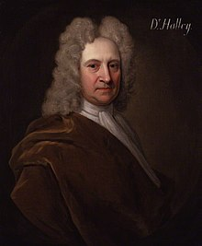

Période de temps : 1656 à 1742
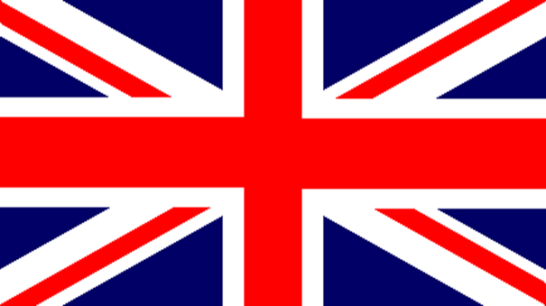

Nationalité : anglais

Découverte : comète

